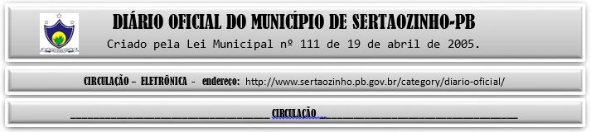

ESTADO DA PARAÍBA
PREFEITURA MUNICIPAL DE SERTÃOZINHO

EXTRATO DE CONTRATO
OBJETO: AQUISIÇÃO DE PEIXE CONGELADO PARA DISTRIBUIÇÃO GRATUITA Á POPULAÇÃO COMPROVADAMENTE CARENTE NA SEMANA SANTA. FUNDAMENTO LEGAL: Pregão Eletrônico nº 00014/2023. DOTAÇÃO: Recursos do Município de Sertãozinho: 02.04.08.244.2011.2.041.3.3.90.32.00.00.00.00.0500. VIGÊNCIA: até o final do exercício financeiro de 2023. PARTES CONTRATANTES: Prefeitura Municipal de Sertãozinho e: CT Nº 00048/2023 - 05.04.23 - JOSE CARLOS DE SOUZA PEREIRA 04648613490 - R$ 100.100,00.

PUBLICAR:

